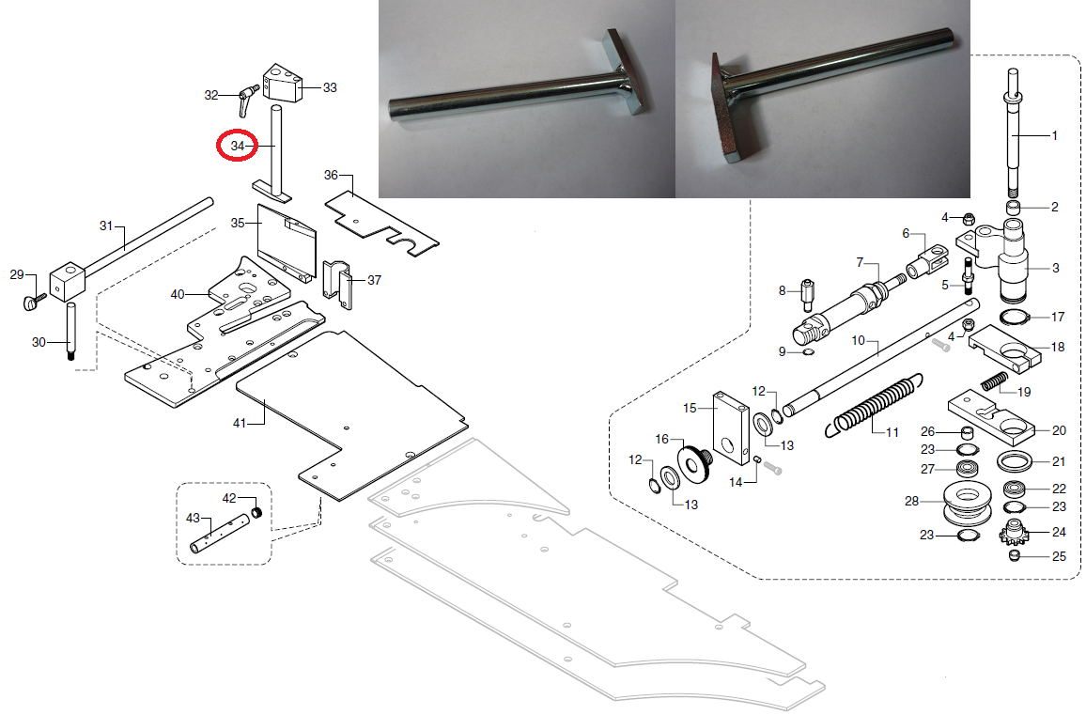

Код из 1С | Артикул | Наименование/ Бренд/  Поставщик | Габариты  Д*Ш*В,  мм | Масса,  гр | Материал | Место установки/Назначение
F0037862 | 0333720229E | Ограничитель высоты кромки 0333720229E |  |  | Металл | Кромкооблицовочный станок K 203
 |  | SCM

